Giulia Galtarossa in Coppa del Mondo

E’ con profonda soddisfazione che comunico agli amici della Ginnastica Veneta che la ginnasta Giulia Galtarossa, dopo un anno e mezzo di permanenza presso i Centri Tecnici Federali di Desio e di Follonica) ha esordito come titolare con la squadra nazionale italiana nella 2^ Prova di Coppa del Mondo svoltasi a San Pietroburgo dal 5 al 7 aprile.
Il programma di gara comprendeva due esercizi , uno con 5 Cerchi e l'altro con 3 nastri e due funi ; Giulia è titolare nei 5 cerchi e riserva nell'altro.
Nel concorso generale, la cui classifica deriva dalla somma dei punteggi ottenuti nei due esercizi, l'Italia si è classificata al terzo posto, mentre nel concorso finale , con classifiche separate nelle due specialità, ha conquistato due splendidi argenti alle spalle della Bielorussia e davanti alle storiche avversarie della Russia. Se il buongiorno si vede dal mattino, per Giulia sembra sia arrivato il momento di raccogliere i frutti di un lavoro iniziato in giovane età , quando arrivò all'Ardor con delle doti che lasciavano ben sperare per il futuro: scioltezza, eleganza, fluidità, armonia ed estetica del movimento. Prossimo appuntamento a Pesaro dall'1 al 3 maggio p.v. per la seconda Prova di Coppa del Mondo che vedrà scender in campo le migliori atlete del Mondo.
Grazie Giulia ed in bocca al lupo
ILPRESIDENTE (Prof. Luciano Gaggio)
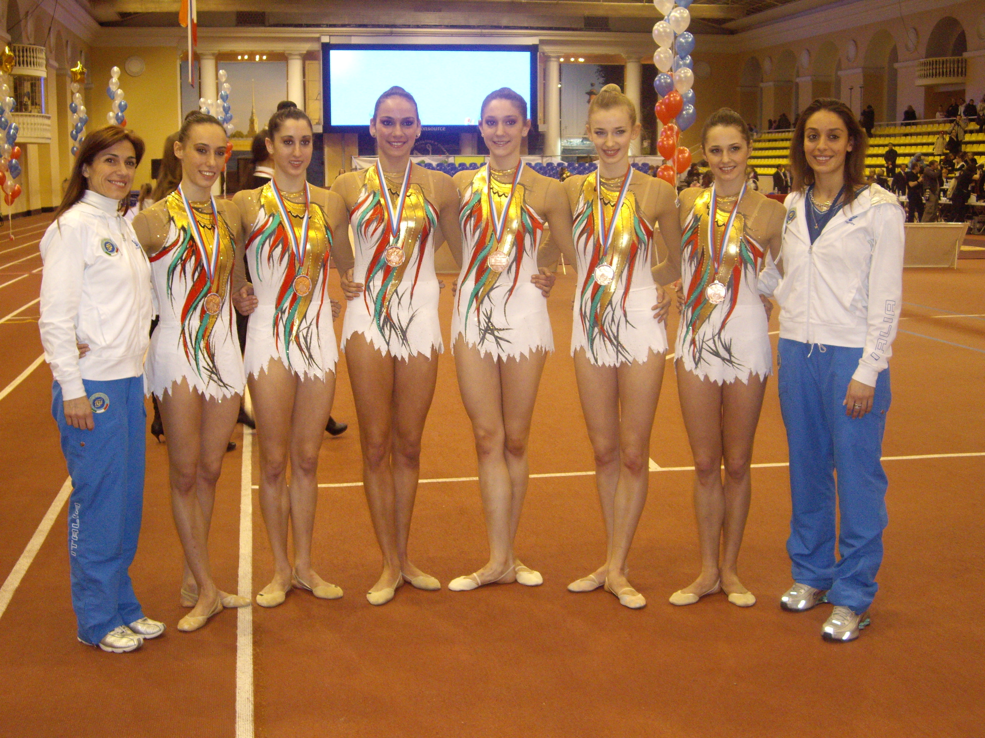Nella foto da sx: L'allenatrice Emanuela Maccarani, Romina Laurito, Elisa Blanchi, Elisa Santoni, Giulia Galtarossa, Angelica Savrajuk, Daniela Masseroni, la tecnica collaboratrice Eva D'Amore.

